出國報告（出國類別：其他）

104年日本交流協會有力者招聘專案邀請訪問團

服務機關：經濟部 工業局
姓名職稱：吳明機 局長
陳昭蓉 副組長
于台珊 科長
派赴國家：日本
出國期間：104年1月25日至1月30日
報告日期：104年3月
摘要
在日本311大地震之後，經濟部為推動台日產業合作，依據2011年12月16日行政院核定之「台日產業合作搭橋方案」，建立完善推動體系及單一服務窗口，於2012年3月21日成立「台日產業合作推動辦公室」(Taiwan-Japan Industrial Collaboration Promotion Office :以下簡稱TJPO)，以加速推動台日重點產業合作，擴大合作類別範疇，強化台日企業合作型態，創新產業推動模式，運用台日產業互補優勢，攜手共同開拓全球市場。
TJPO成立以來，每年與日本經濟產業省(以下簡稱經產省)及日本交流協會(以下簡稱交流協會)，定期舉行「台日產業合作搭橋方案意見交換會議」(以下簡稱搭橋會議)，至今已舉辦7回，預計於2015年3月，在台灣舉辦第8回搭橋會議。
本次經濟部工業局吳局長明機，受交流協會有力者招聘計畫之邀，赴日參與台日產業合作商機研討會，並擔任講師就「台日產業合作拓展第三國市場」進行演講，本次行程中，除出席參加研討會之外，並且由局長率團前往日本名古屋屋及東京，行程中安排拜會TOYOTA、FAMILY MART、味之素、東京瓦斯及日清製油等企業，並針對去(2014)年頻發的食安及高雄氣爆事件，拜訪了日本經產省商務流通保安Group及內閣府食品安全委員會等官方單位，就食安及氣爆議題，探討日本管理機制及危機處理對策。
另外，就台灣積極參與與各國簽署FTA及EPA等計畫，本次行程中透過交流協會安排，特別拜會了經產省通商政策局，就中韓FTA實際簽署後的現況及未來台日FTA簽署可能性進行探討。
此行並由經濟部工業局民化組安排，拜會去(2014)年正式在台成立「台日生技創投基金」的大和企業投資，「台日生技創投基金」是由日本政府(SMRJ)、台灣政府(NDF)、大和集團、台灣和通公司及其他日本民間投資者共同出資成立的基金，總金額約24億台幣，未來將運用此筆基金加強生技產業領域上，台日合作契機。
目次
壹、 出國目的 1
貳、 過程 2
一、 行程表 2
二、 團員及任務分工 3
參、 工作內容 4
一、 拜會TOYOTA 4
二、 拜會經產省商務流通保安Group及高壓氣體保安協會 9
三、 拜會FamilyMart 12
四、 拜會內閣府食品安全委員會事務局 15
五、 拜訪經產省通商政策局 18
六、 與Reed Exhibition Japan進行交流 21
七、 拜會味之素株式會社 22
八、 拜會東京瓦斯 24
九、 拜會BMS協議會 28
十、 拜會日清製油 30
十一、 台日產業合作商機研討會 33
十二、 拜會大和企業投資 35
肆、 心得與建議 38

表目錄
表1： 行程表 2
表2： 團員名單 3

圖目錄
圖1： 國瑞汽車黃室長鴻凰導覽TOYOTA元町展示中心 8
圖2： 局長與TOYOTA東亞&大洋洲竹渕本部長合影 8
圖3： 與經產省高壓氣體保安Group會議 11
圖4： 與高壓氣體保安協會會議 11
圖5： 與FamilyMart會議 14
圖6： 與FamilyMart交流討論 14
圖7： 於內閣府食品安全委員會會議交流 17
圖8： 內閣府食品安全委員會姫田事務局長 17
圖9： 與經產省通商政策局鈴木局長會議交流 20
圖10： 經產省通商政策局鈴木局長 20
圖11： 與味之素會議交流 23
圖12： 味之素品質保証部長上野先生簡報 23
圖13： 在東京瓦斯聽取簡報 26
圖14： 東京瓦斯瓦斯供給管理系統 26
圖15： 參觀東京瓦斯24 Gas Light 27
圖16： 東京瓦斯情報調查部長兼國際室長松本先生 27
圖17： 與流通BMS協議會會議交流 29
圖18： 與流通BMS協議會會議討論 29
圖19： 日清製油商品陳列 32
圖20： 與日清製油會議交流 32
圖21： 台日產業合作商機研討會局長演講 34
圖22： 台日產業合作商機研討會盛況 34
圖23： 與大和企業投資會議交流(1) 37
圖24： 與大和企業投資會議交流(2) 37

出國目的
本次出國目的訪問重點廠商TOYOTA，以及食安、瓦斯管線安全等單位組織及日本經濟產業省、内閣官房等政府單位進行交流，期能拓展溝通合作管道，開啟產業合作契機。另參與交流協會主辦之研討會，宣傳台日產業合作拓展第三國市場之商機。

過程

行程表
- 行程表
 | 1/25(日) | 1/26(一) | 1/27(二) | 1/28(三) | 1/29(四) | 1/30(五)
上  午 | 松山-羽田 | 與TOYOTA  會議交流 | 拜會經產省商務流通保安Group | 拜會  味之素 | 拜會  日清製油 | 與駐日代表處會議
上  午 | 松山-羽田 | 與TOYOTA  會議交流 | 拜會高壓氣體保安協會 | 拜會  味之素 | 拜會  日清製油 | 與駐日代表處會議
下午 | 移動-新幹線  (品川→  名古屋) | 參觀TOYOTA  工廠 | 拜會日本FamilyMart | 拜會  東京瓦斯 | 台日產業  合作商機  研討會 | 羽田-松山
下午 | 移動-新幹線  (品川→  名古屋) | 參觀TOYOTA  工廠 | 拜會內閣府  食品安全  委員會 | 拜會  東京瓦斯 | 台日產業  合作商機  研討會 | 羽田-松山
下午 | 移動-新幹線  (品川→  名古屋) | 移動-新幹線  (名古屋→  東京) | 拜會經產省通商政策局 | 拜會流通BMS協議會 | 大和企業  投資 | 羽田-松山
下午 | 移動-新幹線  (品川→  名古屋) | 移動-新幹線  (名古屋→  東京) | 與Reed Exhibition Japan進行交流 | 拜會流通BMS協議會 | 大和企業  投資 | 羽田-松山

團員及任務分工
- 團員名單
序號 | 姓名 | 所屬單位 | 職稱
團長 | 吳明機 | 經濟部工業局 | 局長
2 | 陳昭蓉 | 經濟部工業局民化組 | 副組長
3 | 于台珊 | 經濟部工業局永發組 | 科長
4 | 鄭建新 | 經濟部生技醫藥產業發展推動小組 | 主任
5 | 胡慶龍 | 經濟部生技醫藥產業發展推動小組 | 組長
6 | 翁建一 | 台日產業合作推動辦公室 | 計畫  主持人
7 | 陳龍 | 台日產業合作推動辦公室 | 組長
8 | 鄭勝文 | 台日產業合作推動辦公室 | 經理
9 | 侯靜怡 | 台日產業合作推動辦公室 | 經理

工作內容

拜會TOYOTA
- 公司簡介
- 創立時間：1937年8月28日
- 公司總部地址：愛知縣豐田市トヨタ町1番地
- 資本額：3,970億5千萬日圓
- 公司代表：代表取締役社長 豐田 章男
- 員工人數：33.3萬名
- 營業額：約22兆日圓
- 事業內容：汽車生產製造、銷售。
- 產量：日本本土429萬輛(2013)，海外583萬輛(2013年)。
- 銷量：2013年996萬輛，2014年銷量預期接近1,000萬輛。
- 2013年全球各區域銷售比重：亞洲(不含日本)27%、北美26%，日本20%、歐洲9%、中東8%、大洋洲3%。
- 目的
探討TOYOTA在氫燃料車（Fuel cell Vehicle，簡稱FCV）上，台日合作之空間。
- 氫燃料車（Fuel cell Vehicle，簡稱FCV）相關資料
- 研發投入與相關技術
TOYOTA投入FCV研發已長達20年歷史，花費約1兆日圓研發資金（約新台幣2,500億元），並掌握許多關鍵技術，如高壓氫燃料罐、燃料電池組、控制系統等。車輛使用的重要零件（如變頻器、馬達），皆是應用TOYOTA油電混合車的技術開發而成。燃料電池需要使用大量且昂貴的「鉑」作為觸媒轉換，TOYOTA在技術上突破，以鉑混合「鈷」大幅降低成本。
- 氫燃料電池車「未來（MIRAI）」
以日語「未來MIRAI」發音命名，於2014年12月15日在日本上市，售價為723萬日圓（補貼後為520萬日圓）；2015年銷售目標為400輛，2020年產值預估達8000億日圓。規格如下：
馬力：155匹／扭力：34.2kgm／最高速度：175km/h／續航里程：650km／充電時間：3-5分鐘充滿／乘坐人數：4人
計劃2015年興建40座充氫站（由經產省協助建立），2020年達成2000座目標。加氫站成本約5億日圓，初期以日圓1100／kg價格供應氫氣（與油電混合車負擔的燃料成本相當）。
- 同業Honda的FCV概念車
Honda於2015年北美車展，發表了FCV新一代燃料電池車款，並宣告將在2016年進入日本與美國市場。本次展示的新一代燃料電池系統，比現行所使用的體積縮小達33%之多，同時整體的輸出效率也提升60%之多，可以帶來超過100kW（約134hp）的馬力輸出。而其所搭載、壓力70MPa的高壓儲存罐，不僅只需3分鐘便能完成充填，與一般加油的時間相當，也可提供超過700公里的續航力，比起現行的純電動車產品要更為接近傳統內燃機汽車。
除了與傳統內燃機汽車相仿的燃料補充時間與方式，及更長遠的行駛距離，Honda還為FCV概念車設計電源輸出裝置，與Honda所設計的外部供電裝置連結，便可利用FCV概念車的燃料電池系統發電，並儲存在外部供電裝置之中，供給其他用電裝置。當緊急災難發生時，便可化身成為小型的移動發電機，作為緊急電源之用。
- 特斯拉（Tesla）CEO伊隆•馬斯克（Elon Musk）對FCV的批判
以純電動車（EV）「Model S」作為主力的美國汽車公司特斯拉，CEO伊隆•馬斯克於2015年北美車展上表示，FCV在氫氣的儲蓄與管理上相當困難，而給予相當低的評價。
- 無人駕駛技術發展
  - 2009年宣佈與史丹佛大學合作研究自動駕駛技術，並於2014年11月發布新一代無人駕駛技術，其核心技術為「車載雷射雷達」，可通過3D 雷射掃描器等設備，在更大範圍內建立3D模型，並配合GPS導航的使用，可進行定位操作，完成駕駛過程。
  - 車上裝載的ITS通信系統採用專用短波信號，將「車與車」及「車與路」系統之間建立信號通訊區域，實時採集其他車輛、道路以及行人的運動資訊，根據即時動態發出預碰撞警告並進行減速等相應操作，以降低涉及行人以及車輛的交通事故的發生。
  - 智慧間隙聲納系統可通過探測兩物體之間的距離，尤其是在倒車過程中，可降低發生碰撞的可能性。若檢測出兩車間距過近，該系統將會自動制動，鬆開油門併發出警報以防止碰撞發生。
  - 於2014年12月搭載該系統的Lexus GS無人駕駛汽車已投入使用，在日本的高速公路上進行實地測試，通過車輛從ETC進入高速公路的過程中必須完成的保持車道、調節車速、變換車道、超車、匯入車流等操作，推動無人駕駛技術的成熟，使其儘快投入量産製造。若福井經編日後能利用紡綜所內各項檢驗設施（含紅外線熱像測溫儀、織物孔徑大小測試、顯微鏡CCD取像暨影像處理、單軸斷裂強力等超過85項檢驗項目與設施），在台灣完成檢驗後再往中國大陸等地銷售，將可藉此減低成本。
- 公開燃料電池車全部5680項專利
TOYOTA於今年1月5日宣佈，將無償公開其持有的燃料電池車的全部約5680項相關專利。基於儘快普及燃料電池車，而採取極為罕見的舉措，以推動跨越競爭對手和行業界限的開發競爭。
此次提供的是TOYOTA自身持有的燃料電池車的專利。旗下零部件企業持有的專利不在對象之內。關於通過氫和氧發生化學反應來發電的核心零部件「電堆（Stack）」、燃料箱、系統控制相關總計5610項專利，將免除截至2020年底的專利實施權費用。而關於加氫站的約70項相關專利，由於公共性高，將無限期無償提供。
- 會議摘要
有關今後在FCV車上，因台灣具備自動駕駛輔助系統研發能量，台灣車輛研究測試中心（Automotive Research & Testing Center）研發自動駕駛輔助系統（Autonomous Driving Assistant System），可以透過手機下達指令，車輛就能自行前進、轉彎，遇到行人闖入行車路徑還會暫停後再起步，自動前往並停入指定停車格；依指令自動駛回到車主面前。
系統利用GPS定位、雷達、影像等感測技術來進行路徑規劃並引導車子行駛，再透過車身四周的感測器來收集現場訊號，偵測周遭的動態，即使遇到其他停偏的車輛，也會立即傳訊通知輔助系統，修正行進方向避免碰撞，幫助車輛順利到達車位停車。
未來台日在自動駕駛輔助系統（Autonomous Driving Assistant System）系統上，將可共同探討合作可能性。
- 會議結論
此行局長特別參觀TOYOTA元町工廠，並且試乘TOYOTA新型FCV車「MIRAI」，局長提出加氫站設置的問題，TOYOTA表示需配合政府基礎建設，後續並針對台日共同進行ITS智慧輔助駕駛進行實證合作。

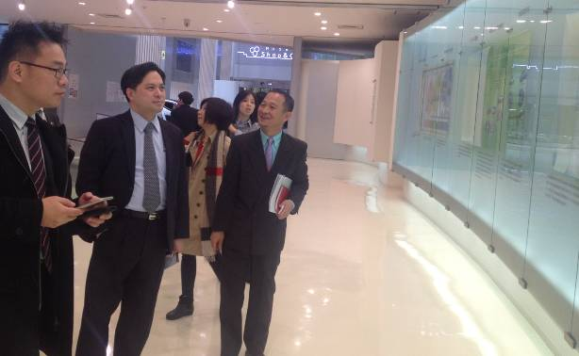
- 國瑞汽車黃室長鴻凰導覽TOYOTA元町展示中心

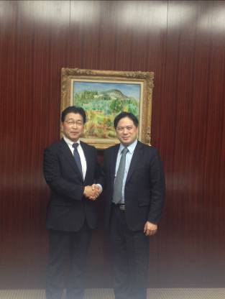
- 局長與TOYOTA東亞&大洋洲竹渕本部長合影

拜會經產省商務流通保安Group及高壓氣體保安協會
- 公司簡介-高壓氣體保安協會
- 公司地址：東京都港區虎ノ門4-3-13
- 成立時間：1963年12月20日
- 主要高層：會長 作田 頴治
- 主要業務：高壓氣體保安協會隸屬於日本經濟產業省，基於「高壓氣體保安協會規則」，而設立的法人單位，主要事務為確保高壓氣體的公共安全，防止高壓氣體衍生的災害，進行高壓氣體保安相關調查、研究、指導、檢查等業務。
- 目的
瞭解日本主管單位對地下管線之管理、及緊急應變的作法。高壓氣體保安協會主要是針對檢查制度、日本高壓氣體法令架構、高壓氣體安全管理部分（如系統檢查之機制）。代檢機構主要均依據政府法令加以執行，可藉此參訪瞭解代檢機構的運作方式。
- 會議摘要
高壓氣體保安協會簡稱KHK(Koatsu gas Hoan Kyoukai),1986年以前一部份由政府出資，1986年之後完全民營化，KHK係由高壓氣體保安法為基礎所成立的，主管單位為經產省高壓氣體保安室，主要機能為管線之檢查、認定、教育、試驗。
由經產省商務流通保安Group及高壓氣體保安協會介紹日本氣爆事件，如大阪天六的氣爆事件、靜岡車站的氣爆事件以及靜岡商店街中的氣爆事件等，以及日本後續管理方針。
在日本超過1MPa以上的壓縮氣體，以及0.2MPa以上之液化氣體被稱作為高壓氣體，如需配置高壓氣體管線需向地方政府提出申請，並依相關製造基準設置，基準包托導管不可埋在電線、水管、及瓦斯管等管線之上，在導管橫跨馬路時，需依照KHKS0850保安檢查規定設置。
- 會議結論
台灣的法律在石油、天然氣、能源相關管線與化學管線的規制是分開的，但實務上管線輸送內容物會變更，過去的法令沒有辦法顧及到，且檢查權並不在工業局，經這次與經產省高壓氣體保安Group，以及高壓氣體保安協會的交流，感受到台灣在這方面的法律上規範能不足夠，在勞動安全檢查法中，因包含廠內、廠外管線配置的規範，以及需加強現場檢查人員之警覺心，當發現壓力下降時需即時通報、緊急對應。
另外一方面，這次高雄的氣爆事件，也顯示了台灣中央政府與地方政府，責任歸屬界定不清，通常管線設置應向地方主管機關申請，但由於此次事件過大，無論是中央還是地方，均需究責。
台灣國民經過此次事件，要求管線資訊透明化，以OPEN DATA的方式，公開資訊，在這方面日本國民並無特別要求，如需公開資訊需考量安全層面，例如會不會有人意圖破境等引發公安危機等，以好的方面來說在災害發生初期，國民可掌握狀況，採取緊急應變措施。
最後，局長也對KHK提出，未來如有可對應小口徑管線的檢測儀器，也希望能提供給台灣參考。

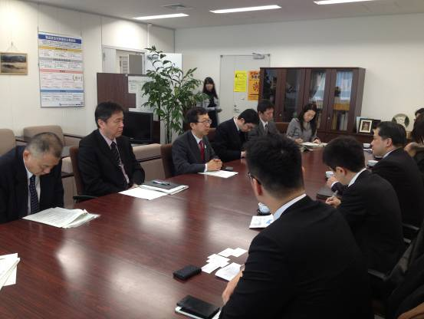
- 與經產省高壓氣體保安Group會議

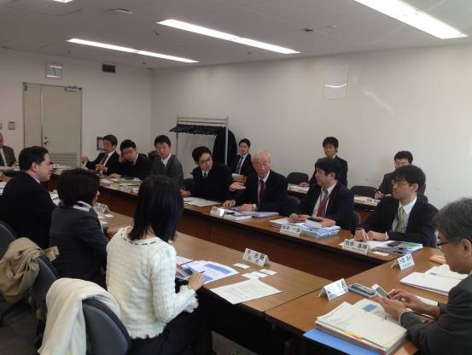
- 與高壓氣體保安協會會議

拜會FamilyMart
- 公司簡介
- 公司地址：東京都豐島區東池袋三丁目1番1號Sunshine City 17F
- 成立時間：1981年
- 主要高層：代表取締役會長 上田 準二
- 主要業務：零售販賣業。
- 目的
FamilyMart是一家日本連鎖便利商店集團，在台灣、中國、泰國、南韓及美國也設有連鎖店（在台名稱：全家便利商店），主要銷售一般便利商店常見貨品，包括飲料、零食、便當、雜誌及漫畫等。
此行拜會FamilyMart主要是希望了解該公司在供應鏈管理/風險管理/食品安全安心管理及追溯機制之作法。
- 會議摘要
FamilyMart在全球有16,700家店，為全球第2大便利商店，僅次於7-11，在台灣FamilyMart擁有2,960店，排名第2，FamilyMart積極拓展海外市場，相較於全球及台灣市場，反倒是日本本國市場內位居第3位。
去(2014)年台灣一連串食安事件，發現問題原料後，包各通路緊急商品下架，FamilyMart在台灣也面臨了同樣的問題。
FamilyMart無論在日本及台灣，均與相同的SOP做管理，在開發新供應商時，均會親臨工廠檢查，建立完善的食品追朔履歷。
在日本FamilyMart依據日本農林水產省發佈的JAS法及厚生勞働省輔導之國際認証HACCP、ISO22000及ISO9001進行品質管理，針對各供應商FamilyMart均公佈相關品管手冊，要求供應商依照手冊執行管理。
- 會議結論
局長表示在台灣，我們希望推行由超市、便利商店等大型通路，消費者可自行掃描商品QRCode，即可得知生產履歷，但這需要各供應商配合、公開資訊，光單一廠商推行是沒有用的，需要整體進行。
希望會後FamilyMart也能提供相關管理手冊，供台灣參考。

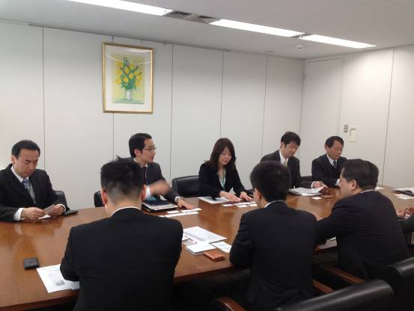
- 與FamilyMart會議

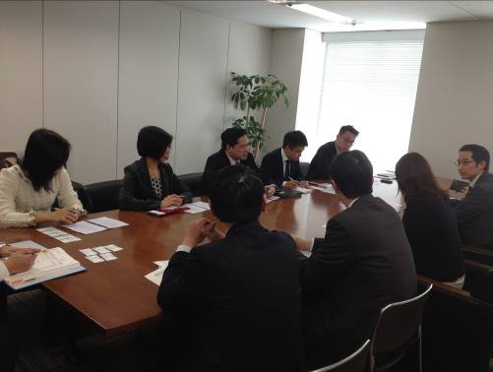
- 與FamilyMart交流討論

拜會內閣府食品安全委員會事務局
- 拜訪單位簡介
- 公司地址：東京都千代田區永田町1-6-1
- 成立時間：2001年
- 主要高層：事務局長 姫田 尚
- 主要業務：食品安全委員會為日本政府主要食品安全相關之調查、評估、以及政策推展之主責單位。
- 目的
由台灣去(103)年面臨一連串重大食安事件，因為特由局長率團，透過日本交流協會安排，拜會日本內閣府食品安全委員會，針對督導食品製造設施的衛生管理、國內外進出口食品的安全交換意見，並針對如何依照風險評估結果，給予風險管理單位必要的施策建議交換意見。
另外請教內閣府食品安全委員會，在日本當食安相關緊急事態發生時，具體的對應措施為何、需要多久的風險評估時間等。
- 會議摘要
食品安全委員會為日本政府主要食品安全相關之調查、評估、以及政策推展之主責單位。
食品安全委員會底下的部門，除了企畫規劃外，依有害因素建構有12個專門調查會（食品添加物、農藥、動物用醫藥、容器包裝、化學與汙染物質、微生物與細菌、朊毒體、黴菌與自然毒、基因改造食品、新開發食品、肥料與飼料、以及企劃規劃），部門總計約有200人，針對各部門負責的有害因素進行專門調查。
食品安全委員會最重要的工作，在於食品內可能含有的添加物、農藥、或微生物等，是否會成為對人體健康有害的因素，對此進行風險評估。具體上是以科學方式研究，這些有害因素要攝取多少量，才會有多少機率對身體健康產生嚴重的影響。另外，在食品安全基本法中，此風險評估被稱為「食品健康影響評估」。自設立以來，已進行了超過1200件風險評估。
關於此風險評估，除了受厚生勞動省、農林水產省、消費者廳等風險管理單位，進行評估委託外，當食品安全委員會自身判定有評估必要時，也會自發性進行評估作業。並依照風險評估結果，給予風險管理單位必要的施策建議。
- 會議結論
拜訪內閣府食品安全委員會，最令我們感到驚訝的是食品安全委員會的橫向聯繫功能，在日本食安法規中有明訂食安委員會有權利被告知，並且以顧問的角度當需要修法時需徵求食安委員會的意見，也就是說食安委員會被賦予一定的權利，在這點，我想是值得台灣好好來學習的地方，或許今後我們也需要建立一個除了官方外第三者公信單位，來監督產業及擔任官方聯繫橋梁，並包含官方與官方之間的橫向聯繫功能。

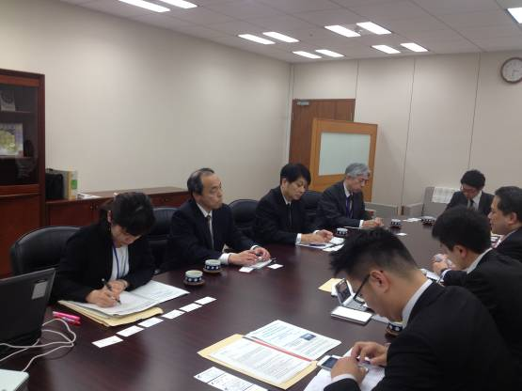
- 於內閣府食品安全委員會會議交流
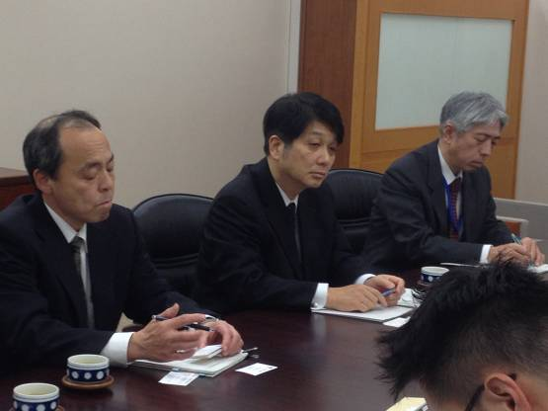
- 內閣府食品安全委員會姫田事務局長

拜訪經產省通商政策局
- 拜訪單位簡介
- 地址：東京都千代田區霞關1-3-1
- 拜訪對象：局長 鈴木 英夫
- 歷年互動：鈴木局長曾於103年11月19日拜會杜前部長，洽談日本食品對台出口問題。
- 主要業務：通商政策局為隸屬於經濟產業省，負責貿易通商政策相關業務。
- 目的
與日本經產省通商政策局持續保持台日官方交流合作溝通管道、感謝日方持續支持並編列預算推動台日產業交流合作、期許未來可定期舉辦交流活動，增進雙方產業公協會往來。
期許未來能盡快與日本完成簽訂《避免雙重課稅協定》（DTA）、《自由貿易協定》（FTA）或《經濟夥伴協定》（EPA）等各項條款，並針對中韓FTA的簽署進行意見交換。
- 會議摘要
台日官方交流合作溝通管道，除台日經貿會議外，另針對兩國產業合作於2012年11月簽訂「產業合作備忘錄」；並在亞東關係協會及交流協會之架構下，自2012年4月起，由經濟部工業局與經產省通商政策局每年定期2次合辦搭橋方案交流會議。
感謝經產省編列預算補助台日間之產業交流及合作。2013年度補助關東地區之模具合作等9件，2014年度補助山口縣環境/食品機械之合作等9件，增進台灣與日本地方產業聚落的實質交流機會。眾所周知，台日合作需要長期經營，期望經產省今後亦能持續編列預算，共同推動。
在日本經產省通商政策局與日本交流協會協助之下，去（2014）年7月在台與我合辦「台日產業合作搭橋論壇」，獲得台日雙方產業界人士高度評價。為此我方於去（2014）年10月第8次台日搭橋方案交流會議時建議，經產省除編列預算補助日本地方聚落之商談會外，似可建構常態性台日產業搭橋交流平台；並於明年繼續辦理第2屆「台日產業合作搭橋論壇」，邀請雙方產業公協會以舉辦研討會及商談會之方式，分享彼此產業資訊及增進理解，並尋求合力開拓全球商機。
交流協會沼田代表於去（2014）年8月22日拜會馬總統，總統期盼未來台日能持續協助推動雙方交流與合作，深化兩國友好情誼，並期許兩國加速簽訂《避免雙重課稅協定》（DTA），進而在未來簽署《自由貿易協定》（FTA）或《經濟夥伴協定》（EPA）等，讓雙方經貿關係更上層樓。經濟部將會同外交部等單位全力推動，也希望外務省及經產省支持。
本次赴日重點，即特別針對近日國內食安問題，與日方交流，以了解日本政府及企業在此方面事件之策略規劃，作為我國後續政策擬定之參考。除了食安問題外，同時針對東北地區食品檢驗，了解當前食品進口與檢查的現況。
中韓兩國10日正式宣布完成雙邊自由貿易協定（FTA）談判，中韓在貨品貿易方面，將有超過90%以上的稅則號列、85%以上的貿易額會開放，除貨品貿易外，還包括服務貿易、投資、電子商務、競爭政策、政府採購、環境和規則等17個經貿議題與領域，中韓FTA完成談判後，我國與南韓在中國大陸市場的關稅優勢差距，勢必不斷增加。
台灣出口至中國大陸，包括工具機、石化、紡織等較有競爭力的產品，關稅都高達6%以上，若中韓FTA生效，南韓相同產品出口到中國大陸，關稅將逐年減少至零，對台灣出口表現將勢必造成衝擊。
- 會議結論
這次與鈴木局長持續針對日台FTA的簽署進行了交涉，日本的難處我們都了解，但台灣與日本從來就是最友好的兩國，無論是在經貿、人文上的交流，都比他國來的溝通順暢及密切，去年8月貴會沼田代表拜會馬總統時，馬總統也持別提到了希望能加速兩國簽署FTA、EPA事宜，鈴木局長在會上表示，目前已請北東亞課就與台簽署FTA之利處及適合之簽署項目進行研究了!希望能盡快聽到日方的好消息，在資料上的準備，如果有任何台灣方面可以協助提供的部份，也歡迎隨時與TJPO聯繫。

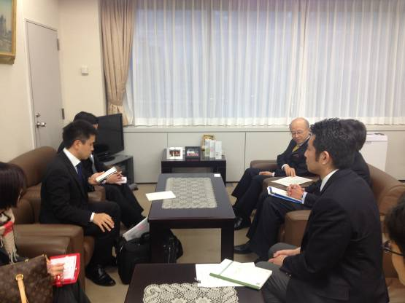
- 與經產省通商政策局鈴木局長會議交流
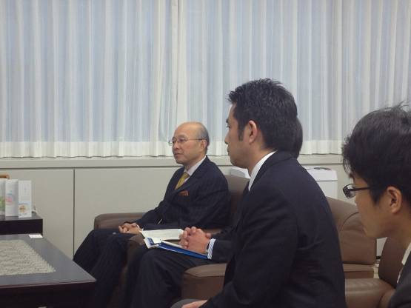
- 經產省通商政策局鈴木局長

與Reed Exhibition Japan進行交流
- 公司簡介
- 公司地址：東京都新宿區西新宿1-26-2 新宿野村大樓18樓
- 成立時間：1986年8月
- 主要高層：代表取締役社長 石積 忠夫
- 資本額：1億6,300万円
- 主要業務：展場事業。
- 目的
由Reed Exhibition Japan主辦的2015年世界智慧能源展（World Smart Energy Week 2015），將於2015年2月25日至27日在日本東京有明國際展覽中心展出，吸引不少台廠參與，積極爭取日本市場商機。
該展將由外貿協會籌組「台灣館」參與，預計有九豪精密、圓準、安集、昇陽光電、知光能源、泰和光電、中勤實業、大同和中興電工等，共53家台灣廠商參展。
此行透過經產省通商政策局安藤交涉官的紹介，與Reed Exhibition Japan海外部鈴木部長交流，討論未來台日展場合作空間。
- 會議摘要
Reed Exhibition Japan為世界最大的展場公司，每年策劃並執行約110場次之多，透過展示會的方式，活化各產業。
Reed Exhibition Japan也有從事協助海外企業開拓日本市場的業務，未來台灣企業如有相關需求時，也可互相合作。
- 會議結論
展場事業在台灣也相當盛行，工業局也因此成立了經濟部推動會議展覽專案辦公室，協助台灣成為全球會展重要目的地，爭取更多國際會議暨展覽在台舉辦，未來在這部份的領域，有機會的話，也希望Reed Exhibition Japan能夠多多與台灣合作。

拜會味之素株式會社
- 公司簡介
- 公司地址：東京都中央區京橋一丁目15番1號
- 成立時間：1925年
- 主要高層：代表取締役社長 山口 範雄
- 主要業務：味之素以發明味精，及製造各式增味劑、加工與冷凍食品等著稱，
也進行諸如化妝品品牌「Jino」的製造販賣、使用胺基酸技術的化學事業，以及醫藥事業等活動。
- 目的
針對飲食與健康的社會課題進行請益，例如請教味之素如何確保產品的品質、如何發展與健康有關的食品？以及如何將與健康有關的食品推廣給社會大眾？
另外，在此趟行程中主要議題之一的食品安全領域上，就安全的原料調度程序及食品履歷追溯執行方式進行請益。
- 會議摘要
味之素以利用麩胺酸開發出味素(味精)起身，目前味素在全球已超過130個地區在販賣，今年味之素邁向第100週年，台灣味之素則是由2006年所成立。
味之素社內秉照著ISO9001、HACCP及GMP等食品安全管理方法，嚴格的為食安把關，並且在公司內自訂了「ASQUA(Ajinomoto System of Quality Assurance)的品管方式，在工廠內裝置監視器，並對旗下300家盤商、600家供應商進行食安體制指導，並有標準手冊提供給所有的盤商及供應商。
- 會議結論
味之素認為，對於食品安全的管理，最主要的因素還是在於「人」，有再嚴密的管理辦法及監視系統，但人心如無法控制，仍然還是難以防範弊端，所以味之素對公司內所有員工都用心經營，細仔傾聽，提供員工良好的工作環境，加強員工忠誠度。

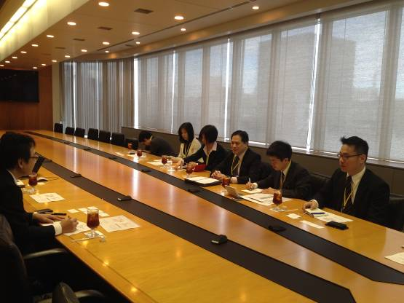
- 與味之素會議交流
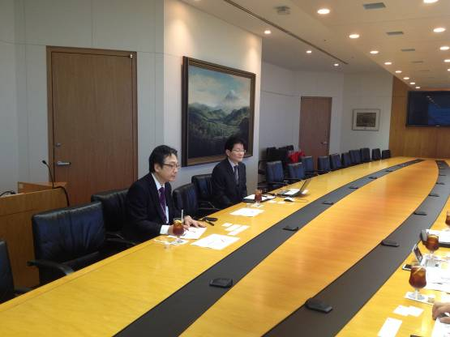
- 味之素品質保証部長上野先生簡報

拜會東京瓦斯
- 公司簡介
- 公司地址：東京都港區海岸1‐5‐20
- 成立時間：1885年
- 資本額：1,418億日圓
- 主要高層：取締役会長 岡本 毅
- 員工人數：8,002名
- 營業額：2兆1,121億日圓
- 主要業務：瓦斯製造、供給、販賣、相關管線維護與施工
- 目的
東京瓦斯株式會社是日本最大天然氣、瓦斯供應商，包含瓦斯的製造、供給、販賣等，並負責瓦斯管線的維護與施工項目。服務範圍涵蓋東京都和其鄰近區域。
此行拜訪東京瓦斯主要目的為，瞭解日本民間企業對管線的維修、管理以及緊急應變的作法，可將日方業者自主管理之經驗提供給石化公會及業者參考。
- 會議摘要
1970年大阪曾發生過重大瓦斯氣爆事故（天六瓦斯氣爆事故），造成嚴重傷亡（79人死亡、420輕重傷的慘劇。住宅26戶全燒或者半燒毀、336戶被氣爆的震風損壞、在鄰近地區門窗被震風損壞的住宅甚至達1,000戶以上），在那之後日本全國針對瓦斯管線及瓦斯災害防救管理措施，進行加強及設置應變中心。
東京瓦斯內部自行建立瓦斯管線圖資系統，為全國性之瓦斯管線圖，可即時監控壓力狀況，並且設置「Gas light24」，24待命的緊急應變中心，備有600名專業人員，在5個區塊、48個點的供應區域均有設置。
在東京瓦斯內有供給指令中心及安全指令中心，平常4人常駐、一天輪2班(白天、晚上)，備用替代人員有7名，由所長、副所長、操作員所組成的團隊，平時若有緊急狀況發生，會長為第1順位取急指令官、第2為社長、副社長、接輪下來，第5順位為供給指令中心之所長。
- 會議結論
拜訪東京瓦斯讓我們了解到，日本在管線系統的架構及緊急應變中心的設置，均相當完善，有許多值得台灣學習以及效法的地方，雖然至今日本過往發生過的幾件案例，例如大阪天六的氣爆事件、靜岡車站的氣爆事件以及靜岡商店街中的氣爆事件等，性質跟這次高雄氣爆事件的性質不太相同，高雄是化學氣體管線老舊就引起的，但針對今後的對策，仍是給了我們許多的參考及靈感，雖然或許需要從整體法規上進行修改，可能不是那麼容易，但仍會努力改善。

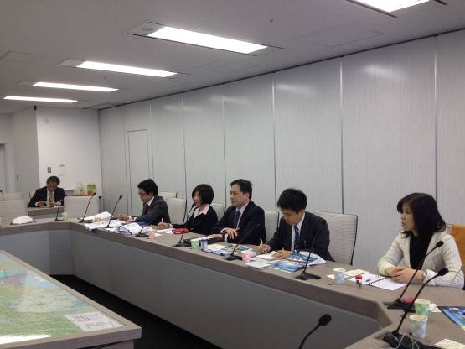
- 在東京瓦斯聽取簡報
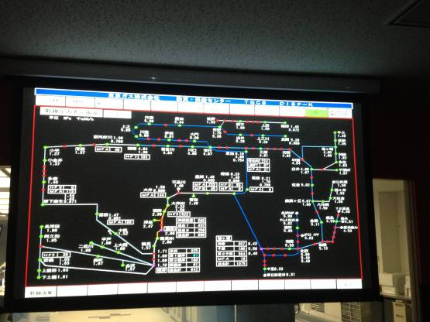
- 東京瓦斯瓦斯供給管理系統
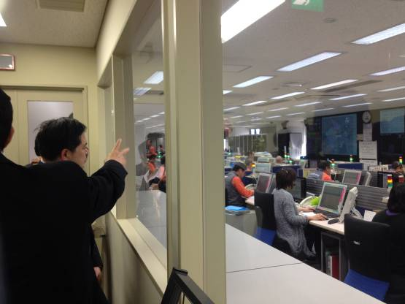
- 參觀東京瓦斯24 Gas Light
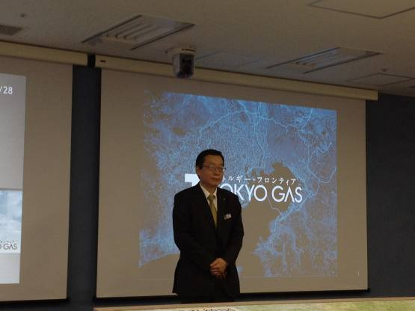
- 東京瓦斯情報調查部長兼國際室長松本先生

拜會BMS協議會
- 公司簡介
- 公司地址：東京都港區赤坂7丁目3番37號
- 歷年互動：2012年工業局主辦「台日流通訊息管理研討會」曾邀請BMS協議會主講-BMS之應用與效益。
- 主要業務：流通BMS協議會為日本經產省於2003年所成立，主要業務為促進商品流通，提高資訊傳遞效率，完善物流及資訊流。該會致力於推動流通資訊管理系統(BMS)，整合商品出場後至各大通路之編碼，以有效管理商品品質及安全。
- 目的
由於台灣近來對食安越來越重視，為解決因編碼系統不同所產生的追蹤困難的問題，希望引進日本流通資訊管理系統，並就此系統的推行現況交流。
希望請教企業導入現況、導入前後之差異以評估未來導入台灣的可行性，並制定輔導企業之策略。
- 會議摘要
流通BMS協議會為日本經產省於2003年所成立，該會致力於推動流通資訊管理系統(BMS)，整合商品出場後至各大通路之編碼，以國際標準GS1編列商品號碼，並將此號碼借給企對使用，以有效管理商品品質及安全。
使用辦法是需要先加入GS1的會員，加入會員後將可租借JAL CODE，前7碼代表公司，後5碼N9~N14可由公司自由從99999的排列組合中選擇。
加入會員需會費，但會依照公司規摸大小、營業額等來調整收費標準，最便宜約三年10800日元。
- 會議結論
JAL CODE從2044年就在台灣開始討論推行了，但台灣企業加入意願不高，所以推行不易，希望日方能會提供日本說服企業加入的說帖供參，以及告知如何能夠增加產業價值等。
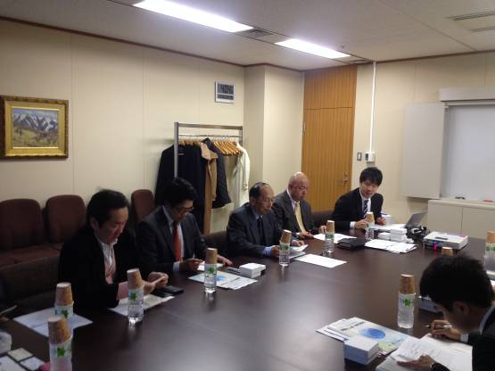
- 與流通BMS協議會會議交流
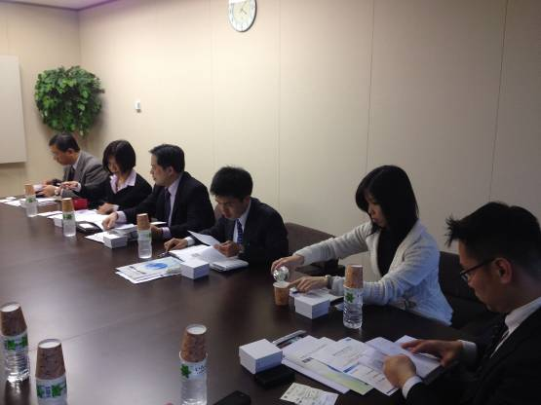
- 與流通BMS協議會會議討論

拜會日清製油
- 公司簡介
- 公司地址：東京都中央區新川一丁目23番1號
- 成立時間：1907年
- 資本額：163億3,200萬日圓
- 主要高層：代表取締役社長 今村 隆郎
- 員工人數：2,660名
- 營業額：3,371億4,800萬日圓
- 主要業務：油脂、食用油、加工油等商品製造與販賣
- 目的
日清製油是日本市占率最大的食用油製造公司，專司各種油脂、食用油、加工油等商品製造與販賣事務。
此行拜訪日清製油為，針對台灣一連串的食安事件，以及頂新集團非法使用地溝油回收再利用等事件，希望能夠了解到日清製油在飲食健康、安全原料調度與追蹤追溯流程之作法等。
- 會議摘要
當天同時也邀請到台灣數位內容業者砌禾數位動畫有限公司一同與會，並共同洽談雙方之合作。
日清製油磯子工場於1963年成立，在台灣日清與統一合作，成立日清公司，台灣的食安論壇也有邀請日清擔任講，針對食用油等食物原料如何影響下游、風險管理、因應對策的重要性進行經驗分享。
日清製油在日本共有4座煉油場，磯子工業是最大的一個煉油廠，除了食用油外，還生產奶油、化粧品等原料，員工有350名，包含打工人員全部加起來最多時達1000多名員工。
煉油的製程包含榨油、精製、淬煉等，因為磯子工廠鄰近住宅區，因此日清對環境保護也相當重視，擁有自己的廢水處理場及脫臭機，將壓榨大豆時所產生的硫、硝等臭氣清除，另外廠內60%的電力是靠自家天然瓦斯發電機所供給。
- 會議結論
在參訪完日清製油磯子工廠後，這次台灣發生的油品問題雙方進行討論，特別是針對如果管理其他供應商之商品品質熱烈討論，在日本商品需標示生產者、販賣者及進口商等擇一標示，生產登記則以號碼標示，目前日本也正在檢討是否應該修法，追加要求標示製造商，但由於多數產品為複數工廠生產，因此仍維持現狀以編號標示。
台方在會議結束前，也特別針對了台灣這次大統油脂事件請教日清，他們在作油脂中，反式脂肪酸及CD(米中鎘)的檢查時，標準值到哪裡?日方標示均在1~2ppm以下。

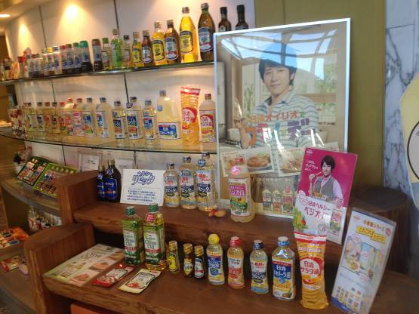
- 日清製油商品陳列
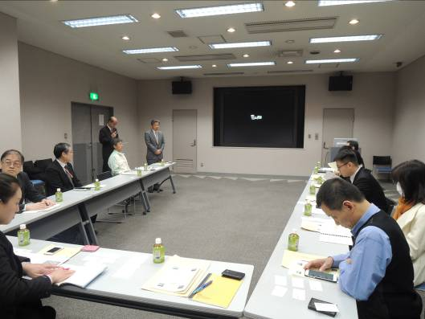
- 與日清製油會議交流

台日產業合作商機研討會
- 活動簡介
- 時間：2015年1月29日（四）14：00-16：00
- 地點：大倉飯店2樓
- 講師：經濟部工業局 吳明機 局長
- 講題：台日產業合作拓展第三國市場
- 活動概要
當前全球競爭環境改變迅速，為面對新興市場的崛起，現在正是台日企業合作的最佳時機。亞東關係協會與日本交流協會，於2012年11月簽署「台日產業合作搭橋計畫之合作備忘錄」，特別明訂雙方將以強化中小企業及地方合作為努力重點，支持辦理台灣與日本地方產業聚落交流活動。為促使對台日商業策略有興趣之日商，了解與台灣合作商機，特別辦理此演講，介紹台日產業合作背景，說明台日經濟貿易發展及投資現況、台日產業合作搭橋計畫的發展進度、台日產業合作的利點等，並以實例說明台日合作拓展第三國市場的機會，吸引日商來台合作。
- 會議結論
局長在演講中，除了介紹TJPO組織服務架構之外，也詳細說明台日合作優勢以及其合作模式，並舉出相關台日合作事例。演講之後的交流討論時間，也有日本企業針對個案提問，並由TJPO提供詳盡的解說，日本地方政府鳥取縣也針對台日重點產業，詢問在EV產業上的推動作法及案例，這方面回國後將立即彙整資料提供我。
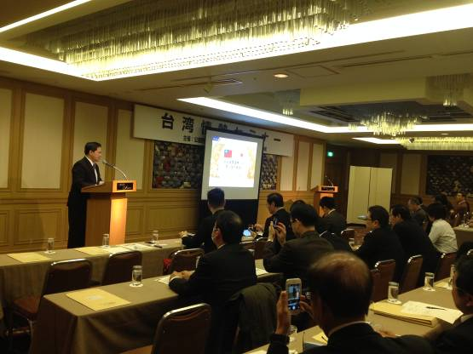
- 台日產業合作商機研討會局長演講
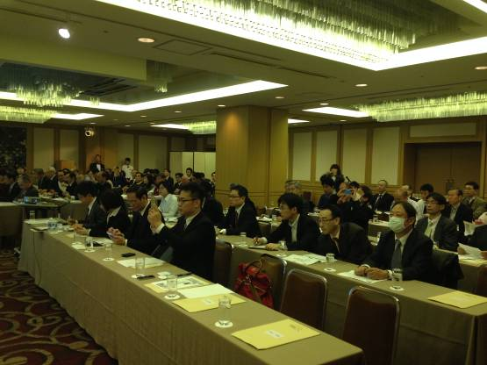
- 台日產業合作商機研討會盛況

拜會大和企業投資
- 公司簡介
- 公司地址：東京都千代田區丸之内一丁目9番1號
- 成立時間：2014年
- 主要高層：代表董事社長CEO 成田 宏紀
- 主要業務：在日本，DCI是投資生技績效最好的創投公司之一，並已成立專責投資生技的DCI Partners，活用過去累積的經驗，積極協助生技公司的發展
- 目的
由大和企業投資介紹大和集團與台日生技創投基金，以及大和與台灣方面的合作，並提出希望工業局協助之處。
- 會議摘要
生技產業為我國重點發展的產業之一(六大新興產業)，我國生技醫藥產業在政府與民間長期耕耘播種，已逐步邁入豐收的成長階段。政府為推動生技醫藥產業發展，除強化法人研究機構在藥品轉譯研究與醫材雛型品的開發、及快速審查臨床試驗計畫外，亦配合產業發展需要，發展特色產品、催生旗艦型公司、擴大生技醫藥產業投資規模等三大策略，以加速產業之發展。同時，積極與各國簽署雙邊經貿協定，協助本土廠商與國外廠商之科技合作、策略聯盟及市場行銷，讓臺灣品牌于國際上建立知名度，從而提高我國生技醫藥產品在全球市場的佔有率，促使我國成為國際知名具特色產品與優質技術之生技醫藥專業重鎮。
目前DCI Partners株式會社所提出之「大和台日生技創投基金」-規劃結合台灣國發基金、日本政府資金、及台灣/日本的民間資金，擬投資台灣及日本生技製藥產業早期(early stage)及後期(late stage)具潛力之優良生技製藥公司，符合上述台灣生技製藥產業發展需要及策略。未來可期待透過此一「大和台日生技創投基金」的投資，結合台灣的優勢(政策支持、國際級臨床試驗能力、完備的國際法規、國際合作經驗及充沛生技製藥資源)、日本製藥的高端技術與商業化能力、大和集團的投資經驗及人脈，為台灣帶來更多成功案源的可能性，大和亦為了此基金，已在台成立了大和企業投資台灣辦公室，更顯示大和對台灣生技產業及此基金的重視。
- 會議結論
台日生技創投基金也將是台灣及日本政府共同出資成立的基金，在跨國合作方面具有高度指標性意義。經濟部也期望能強化本基金團隊對台灣產業的熟悉度，以利有效開拓台灣具潛力的案源。
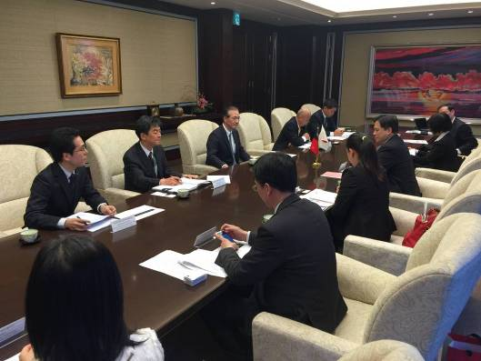
- 與大和企業投資會議交流(1)
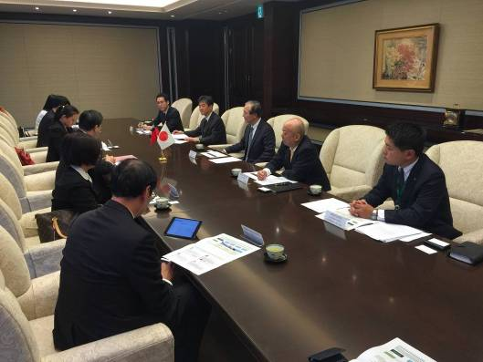
- 與大和企業投資會議交流(2)

心得與建議
此行拜會了日本經產省通商政策局，與鈴木局長持續針對日台FTA的簽署進行了交涉，日本的難處我們都了解，但台灣與日本從來就是最友好的兩國，無論是在經貿、人文上的交流，都比他國來的溝通順暢及密切，去年8月貴會沼田代表拜會馬總統時，馬總統也持別提到了希望能加速兩國簽署FTA、EPA事宜，鈴木局長在會上表示，目前已請北東亞課就與台簽署FTA之利處及適合之簽署項目進行研究了!希望能透過這次的去訪，加速日方與台簽署之進度。
這次針對氣爆及食安這兩大議題，拜會了經產省商務流通保安GROUP、高壓氣體保安協會、東京瓦斯及內閣府食品安全委員會、味之素、日清製油、全家等官方代表及業者。
在高壓氣體保安協會的會議，由高壓氣體保安協會，介紹了日本過往發生過的幾件案例，例如大阪天六的氣爆事件、靜岡車站的氣爆事件以及靜岡商店街中的氣爆事件等，雖然這幾個案例的性質跟這次高雄氣爆事件的性質不太相同，高雄是化學氣體管線老舊就引起的，但針對今後的對策，仍是給了我們許多的參考及靈感，雖然或許需要從整體法規上進行修改，可能不是那麼容易，但我們會努力去做。
在內閣府食品安全委員會，姬田局長也親自出來接待我們，由高木專門官為我們介紹了日本食安的管理模式，最令我們感到驚訝的是食品安全委員會的橫向聯繫功能，在日本食安法規中有明訂食安委員會有權利被告知，並且以顧問的角度當需要修法時需徵求食安委員會的意見，也就是說食安委員會被賦予一定的權利，在這點，我想是值得台灣好好來學習的地方，或許今後我們也需要建立一個除了官方外第三者公信單位，來監督產業及擔任官方聯繫橋梁，並包含官方與官方之間的橫向聯繫功能。
另外有關食品廠的部份，我們陳副組長也當場向日清製油請教了，在日本油脂類產品中，檢查反式脂肪酸及CD含量的到達單位，我們發現或許未來在幾項檢測質上面，需要更加詳細定義各項物質之檢測標準，以避免媒體為某特定議題，拿來炒作，混淆社會價值觀。
整體來說這趟訪日行程收獲良多，未來在台日合作上面雙方仍持續努力。

